设计师严选后台需求：

- APP-推荐文章页和作品页-标题、正文（插入图片链接）、发表时间，需要关联CMS文章出内容。
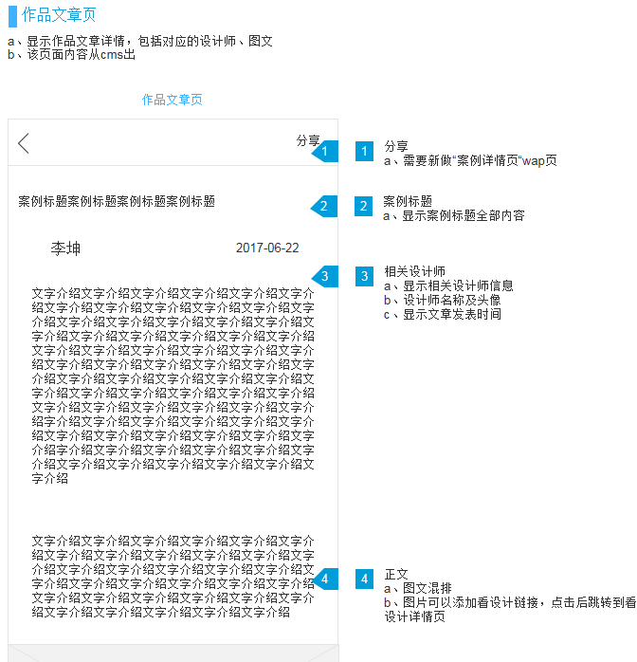

对应后台需求：

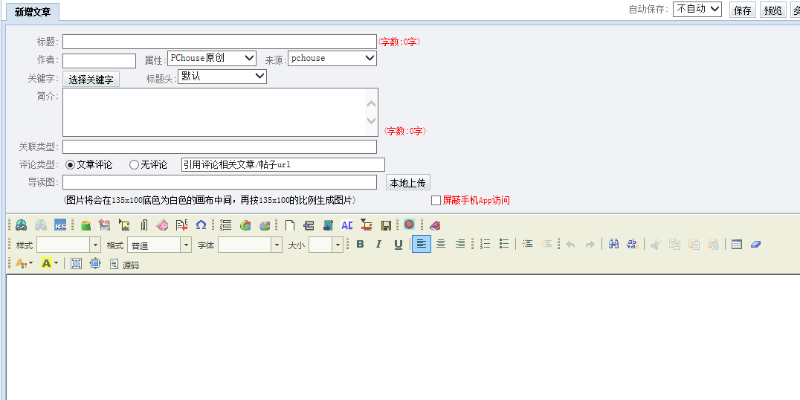

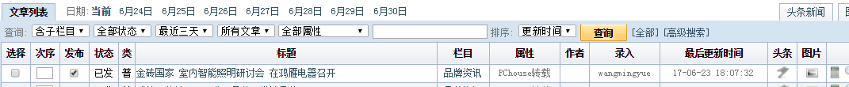

CMS后台-新增文章-标题、正文（插入图片链接）、发表时间
说明：填写新增文章，用于APP-推荐文章页，显示cms文章数据内容，图片可跳转链接。

- APP-推荐文章页和作品页-设计师姓名、头像、相关文章、相关作品，需要关联设计师库-设计师管理，出设计师姓名、头像、文章、作品。
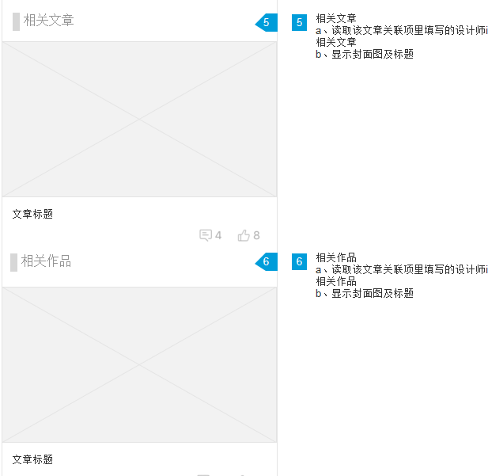

对应后台需求：
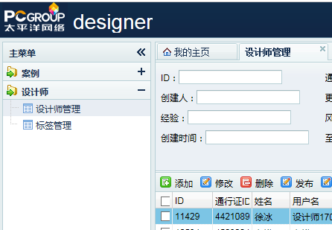

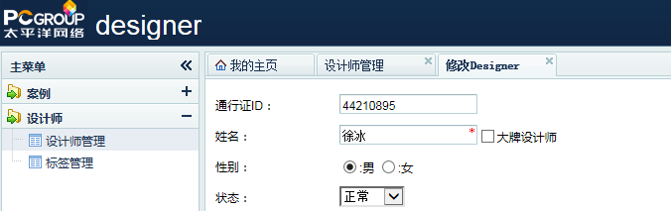

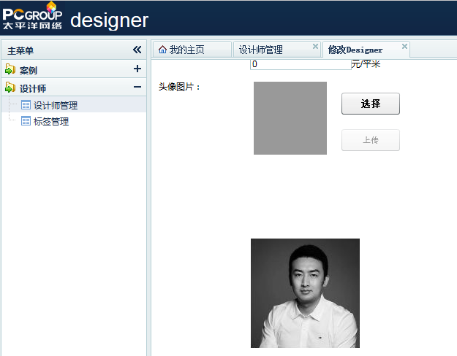

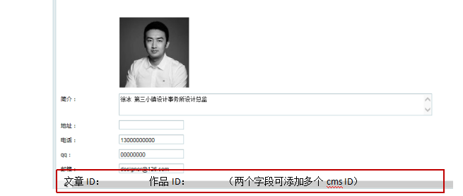
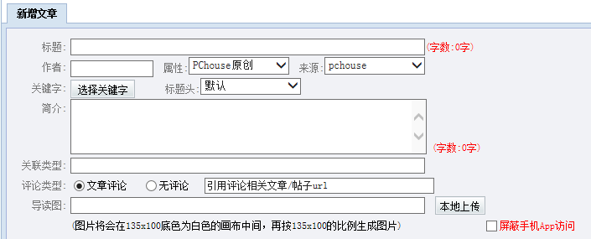
设计师ID：
Cms后台-新增文章-关联“设计师ID”，
说明：填写关联设计师后台设计师ID，用于APP-文章页和作品页，显示设计师库后台-设计师管理-姓名、头像、文章、作品。

3、APP-设计师主页-设计师身份标签，需要关联设计师库-设计师管理，设计师管理增加“APP个人标签”。
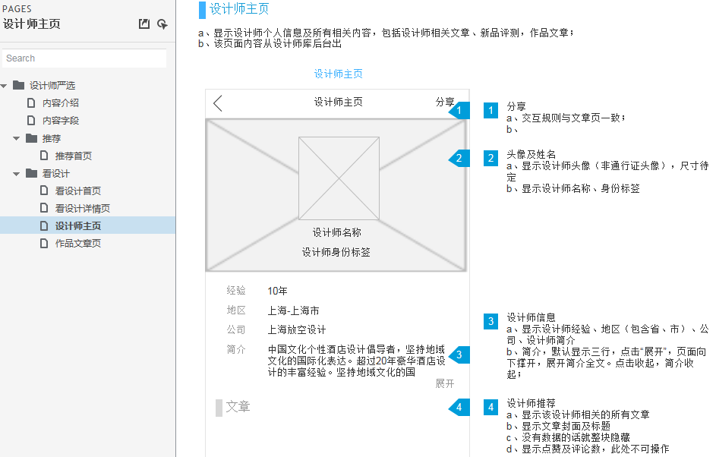

对应后台需求：
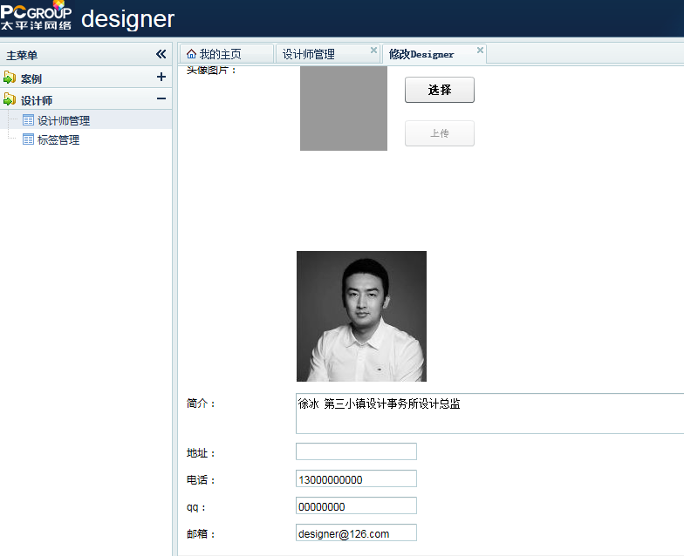
APP个人标签：

设计师库后台-设计师管理-增加‘APP个人标签’功能，
说明：填写个人标签内容，用于APP-设计师主页，显示个人标签数据。

4、APP-设计师主页-设计师文章和设计师作品，需要关联CMS文章出内容。
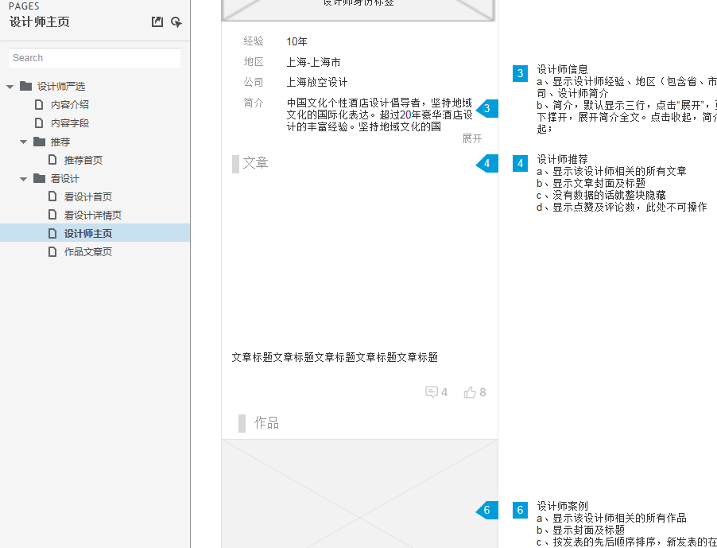

对应后台需求：
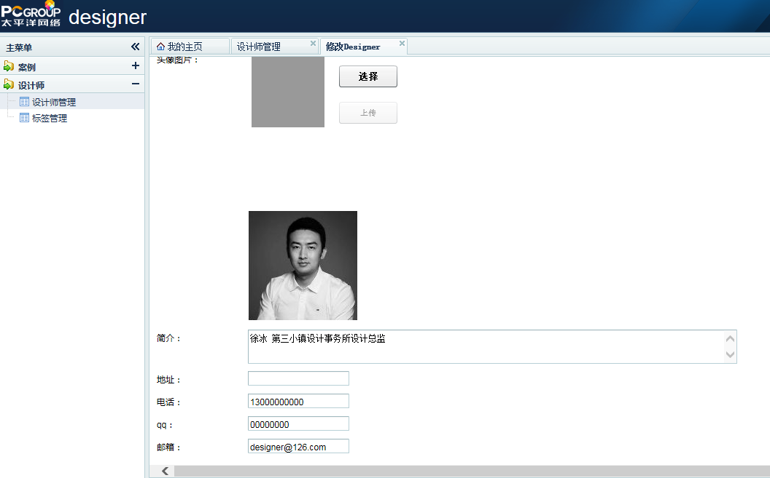
文章ID： 作品ID： （可添加多个cms ID）

设计师库后台-设计师管理-增加关联CMS文章功能，两个字段“文章ID”“作品ID”两项
说明：填写关联CMS文章id，在文章或作品，可关联多个文章，用于APP-设计师主页，显示CMS文章数据。

5、APP-设计师主页，需要关联设计师库-设计师管理出内容
看设计（设计师库）、推荐文章页和作品文章页（cms）有关联的设计师，就在APP出设计师主页
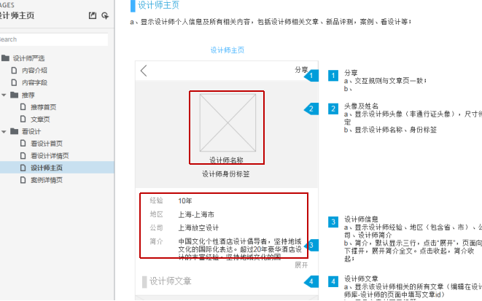
对应后台需求：
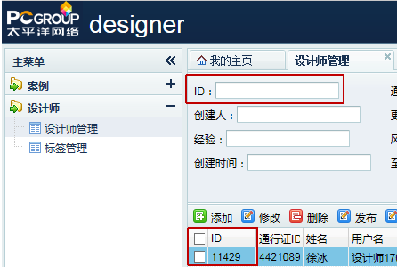
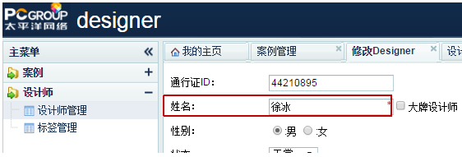
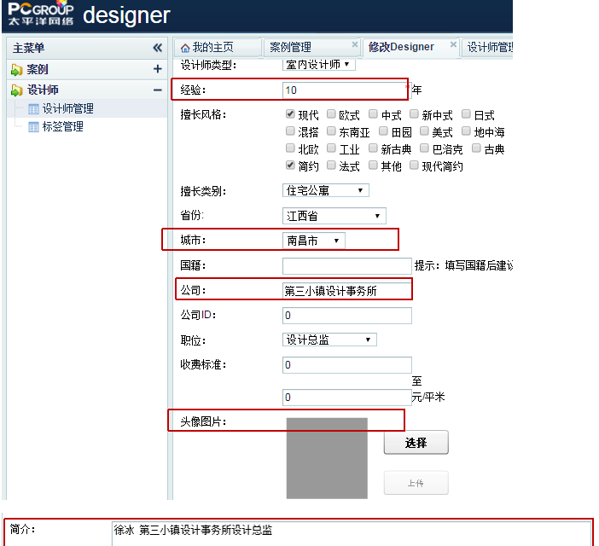
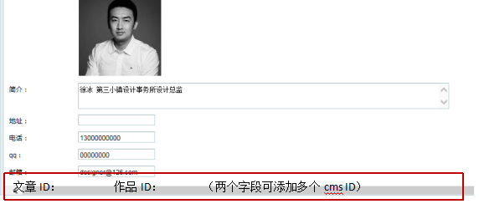
APP个人标签：
设计师库后台-设计师管理，看设计（设计师库）、推荐文章页和作品文章页（cms）有关联的设计师，在APP出设计师主页。
说明：凡看设计（设计师库）、推荐文章页和作品文章页（cms）有关联的设计师，在APP出设计师主页。

6、APP-看设计及看设计详情页，需要在设计师库新增模块，关联设计师库出内容。
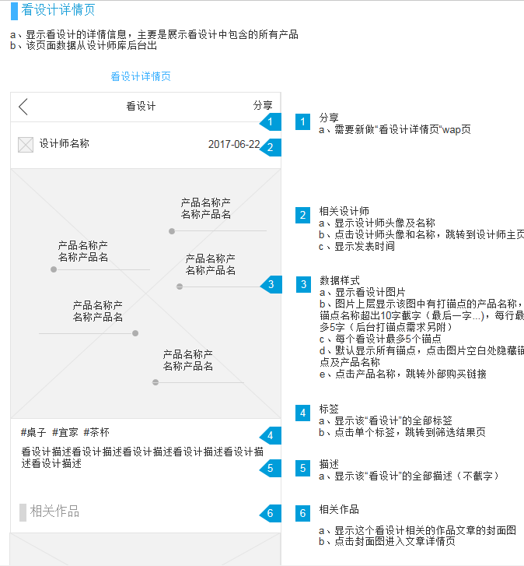

相关作品
a、显示这个看设计相关作品封面图和标题
b、点击封面图进入作品详情页
相关文章
a、显示这个看设计相关文章封面图和标题
b、点击封面图进入文章详情页

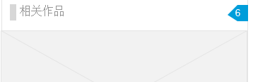
相关文章

后台对应需求：

- 在设计师库新增看设计模块
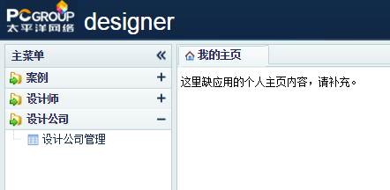
看设计 —
看设计管理
看设计标签管理

- 看设计管理 （参考设计师库-案例管理的形式和功能）
说明：看设计管理列表页与APP-看设计首页列表对应
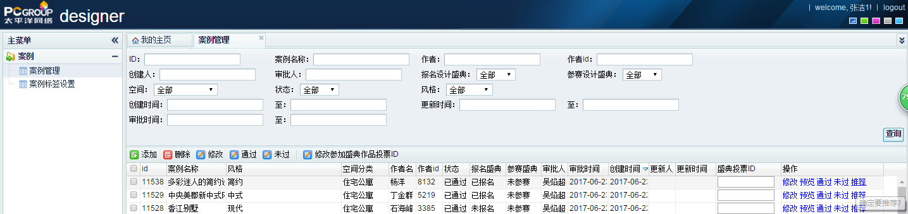

ID： 名称： 作者： 作者ID：
创建人： 审批人： 图片标签： 产品标签： 状态：
创建时间： 更新时间：
审批时间：

添加 删除 修改 通过 未过
勾选 ID 名称 图片标签 产品标签 作者名 作者ID 状态 审批人 审批时间 创建时间 更新人 更新时间 操作（修改 预览 通过 未过 推荐）

原设计师库-案例管理-操作-“推荐”功能有变化，
在设计师库-看设计管理-操作-“推荐”功能说明：
A. 点击ID后的操作栏下“推荐”按键，出现提示画面：确认要推荐吗？
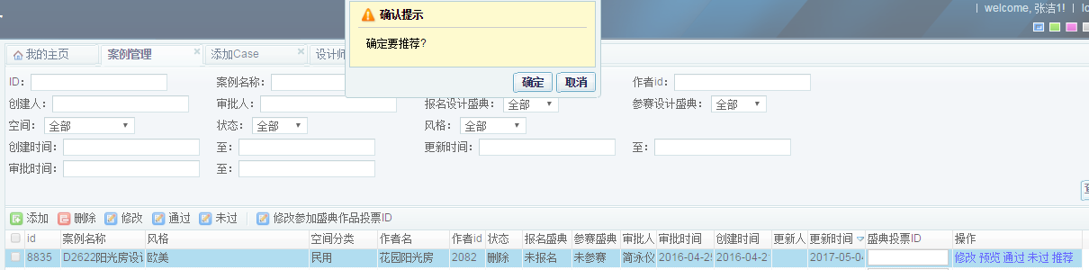选择确认，画面提示操作成功，此ID移动到列表页首位始终顶置，操作栏原“推荐”变为“不推荐”；
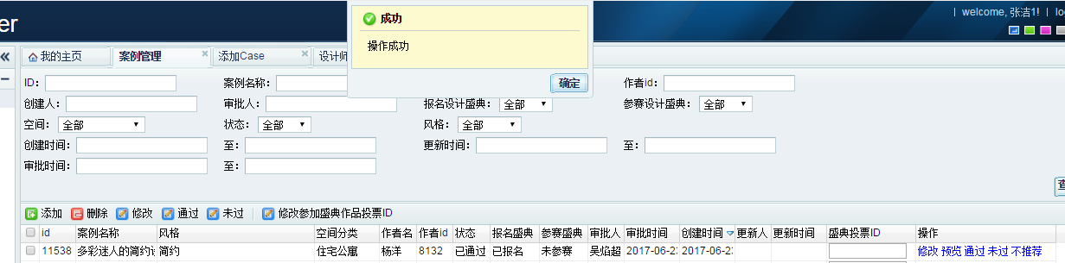

如果此ID状态不是“已通过”，则提示画面，说明操作失败。
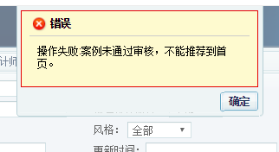
B. 点击此ID后面操作栏“不推荐”，出现提示画面：确认不推荐吗？
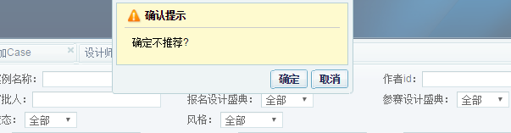

选择确认，画面提示操作成功，此ID操作栏原“不推荐”变为“推荐”，此ID在列表页位置随此操作后新出现录入ID不断下移。
C. 确认“推荐”的所有ID在列表中排序规则：遵照最新点击“推荐”成功的ID移动到列表页最上面。

添加Case
添加Case
设计师ID：
作品文章ID：
相关文章ID： （可添加，不止一个）
图片描述：
图片管理：
上传图片
图片标签： （可添加，不止一个）

锚点，鼠标点击图片定位锚点
锚点管理：（可添加，最多5个）
产品名称：
产品标签：
产品链接：
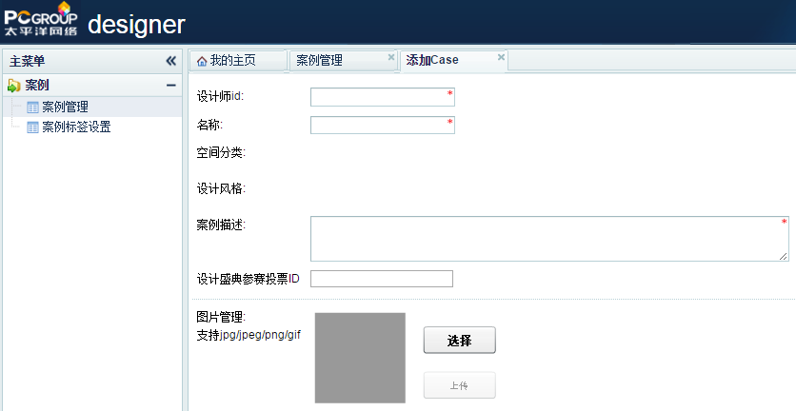

设计师ID：（即看设计列表页“作者ID”）
作品文章ID：
相关文章ID： （可添加，不止一个）
名称：
图片描述：
图片管理：
上传图片
图片标签： （可添加，不止一个）

锚点，鼠标点击图片定位锚点
锚点管理：（可添加，最多5个）
产品名称：
产品标签：
产品链接：

设计师库后台-增加“看设计”版块功能，
说明：
a.填写设计师ID，关联设计师库设计师管理，用于APP-看设计详情页，显示设计师头像和姓名；
b.填写作品文章和相关文章ID，关联cms后台，用于APP-看设计详情页，显示相关作品和相关文章封图标题；
c.填写图片描述、上传图片、图片标签、产品标签，用于APP-看设计详情页，显示看设计描述、图片、标签；
d.定位图片锚点，填写对应产品名称，产品链接，用于APP-看设计详情页，显示图片定点锚点、对应产品名称，点击产品名称打开产品链接页面。

- 看设计标签管理（参考设计师库-设计师标签设置的形式和功能）
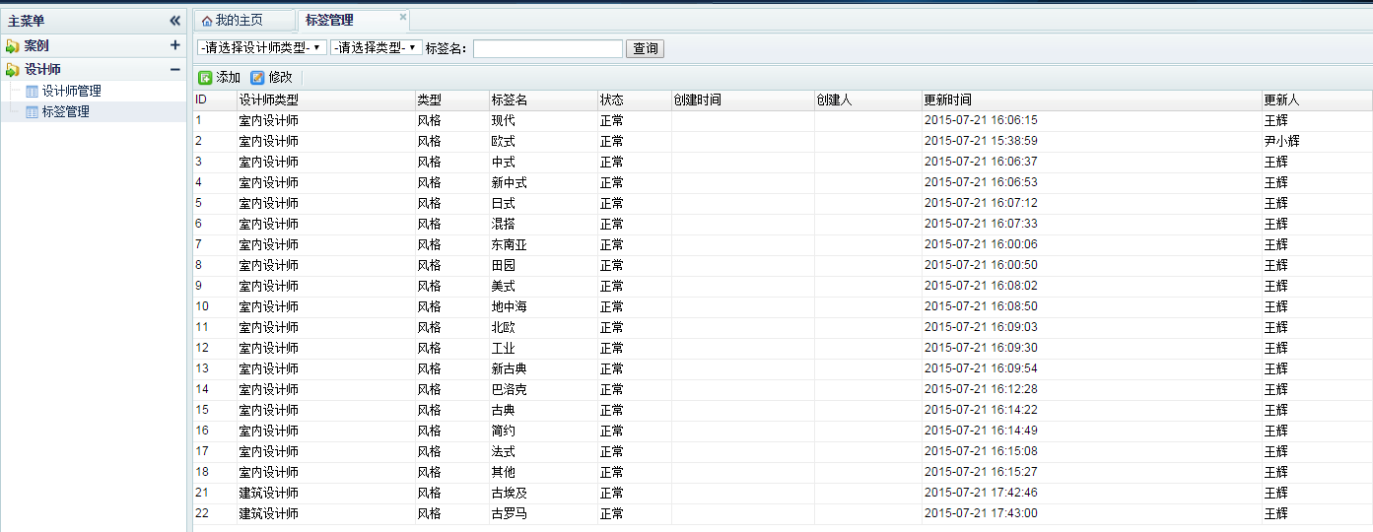
请选择类型 标签名： 查询

添加 修改
ID 类型 标签名 状态 创建时间 创建人 更新时间 更新人

看设计标签类型和名称请参照现 家居杂志 居有范 原创广场 随手发 的标签
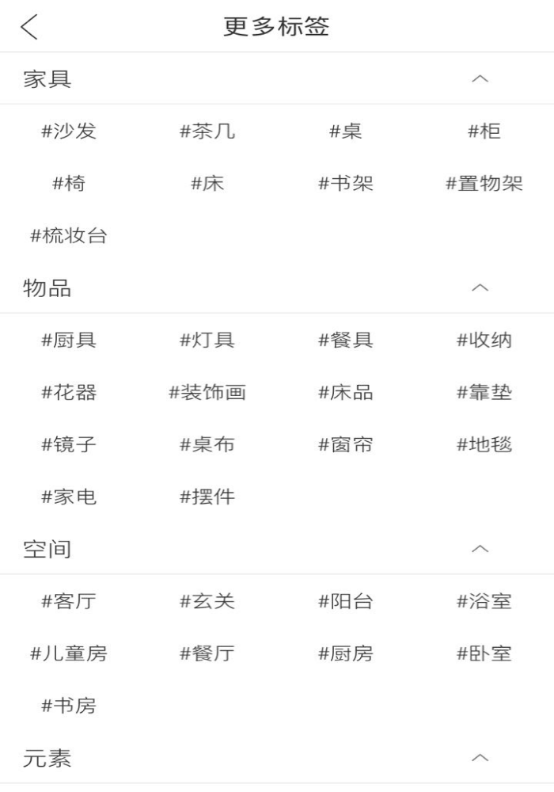类型：家居、物品、空间、元素、品牌

说明：看设计内容在设计师库通过即在APP-看设计发表，看设计管理里上传图片也是APP看设计列表页封图；
看设计文章id或链接，填写或关联在CMS后台“精彩推荐”，可在“精彩推荐”设置在APP-推荐首页排序顶置。
注意：购买外联涉及淘宝天猫协议佣金，用户从APP点击到外部购买页面可显示是从设计师严选过去的，如产生购买涉及返佣金。

- APP-推荐首页列表，需要关联CMS后台出内容
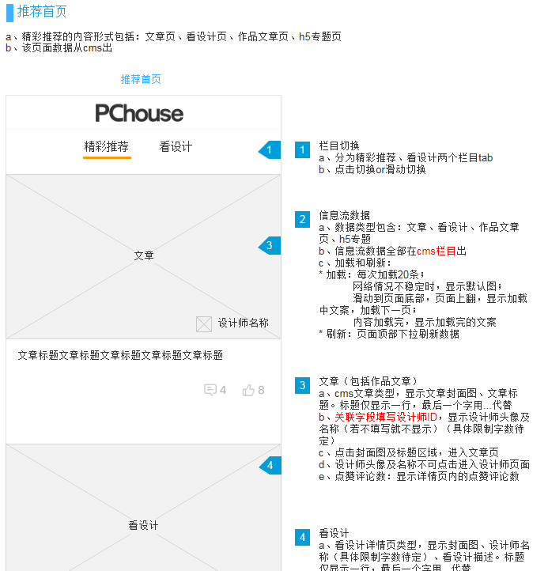
对应后台需求：
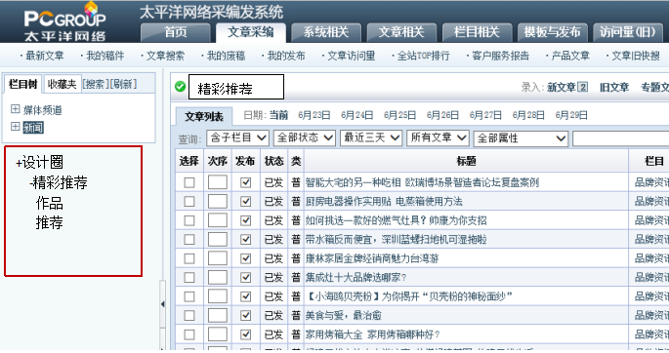
（没开通设计圈节点，无法截图，上图先示意）
CMS后台-设计圈-增加精彩推荐-作品、推荐，
说明：cms精彩推荐列表对应APP-推荐首页，看设计链接到精彩推荐旧文，根据更新时间排序，可设置头条、图片新闻等；
从cms精彩推荐下录入的文章也在网站PC端露出，看设计不用在网站PC端露出。

